PRZEDSIĘWZIĘCIE MINISTRA EDUKACJI I NAUKI POD NAZWĄ: „POZNAJ POLSKĘ”

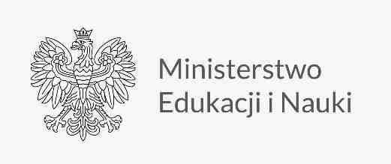

https://www.gov.pl/web/edukacja-i-nauka/poznaj-polske
Przyznane dofinansowanie wycieczek organizowanych w Zespole Szkół Zawodowych nr 2 we Wrześni:
- Technikum Nr 3 - kwota: 5 000 zł
Wycieczka do Łodzi odbyła się 11 maja 2022 r.
- Branżowa Szkoła I Stopnia Nr 2 – kwota 4 440 zł
Wycieczka do Gniezna i Torunia odbyła się 26 maja 2022 r.

